[‘叠叠不休’？首都医科大学附属北京朝阳医院胸外科研究遭质疑](https://mp.weixin.qq.com/s?__biz=MzkyNzY3NzY3Nw==&mid=2247499745&idx=5&sn=6535c392f31b8ea486811498096ef155&chksm=c325eac2cb6f4fcd18437b17dd291aa210b0df23c4b00dafaf60ab5c20edbe73ffb8ec37a076&scene=126&sessionid=1742581631)

[学术深瞳](javascript:void(0);)2025-03-20 08:55:31广东

近日，发表于《OncoTargets and Therapy》期刊的题为**‘Long noncoding RNA AK126698 inhibits proliferation and migration of non-small cell lung cancer cells by targeting Frizzled-8 and suppressing Wnt/β-catenin signaling pathway’长链非编码RNA AK126698通过靶向Frizzled-8抑制Wnt/β-catenin信号通路从而抑制非小细胞肺癌细胞的增殖和迁移**（doi: 10.2147/ott.s100633 ）的研究因实验图像问题引发质疑。该研究由Xiao Fu、**Hui Li**（通讯作者）、Chunxiao Liu、Bin Hu、Tong Li和Yang Wang共同完成，通讯单位为首都医科大学附属北京朝阳医院胸外科。

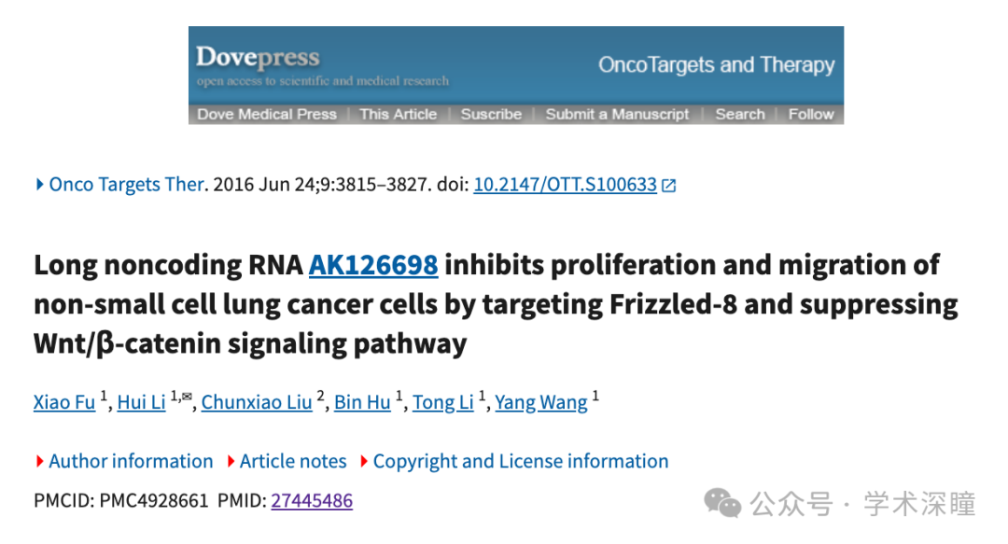

**2025年3月评论人Sholto David指出本文存在图像重叠：**

有一些意想不到的重复图像。我添加了彩色形状来显示我的意思。请作者检查并发表评论？

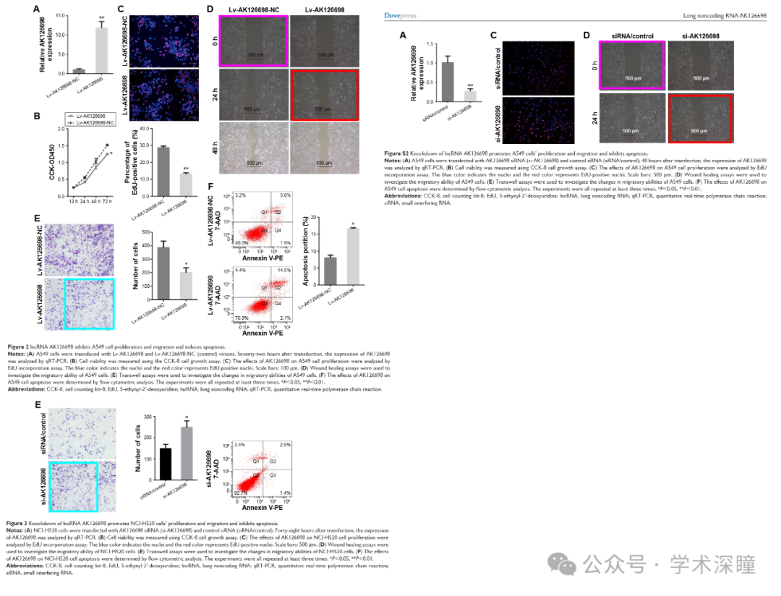

消息来源：

https://pubpeer.com/publications/0898B9A326AFC9EDCA19A7458C1D92#1

如需论文查重，请联系微信号xueshushentong

[#首都医科大学附属北京朝阳医院](https://mp.weixin.qq.com/mp/appmsgalbum?__biz=MzkyNzY3NzY3Nw==&action=getalbum&album_id=3617174053187911681#wechat_redirect)